

Université Marie et Louis Pasteur
UFR Sciences du langage, de l’homme et de la société
Besançon
Master 1 LLCER
Parcours Traitement Automatique des Langues

Titre du mémoire

Présenté par
NOM, Prénom
le XX/XX/2026
Sous la direction de
nom de(s) encadrant(e)(s)
Année universitaire 2025/2026
TITRE EN FRANÇAIS
Résumé : Rédiger un résumé en français de quelques lignes
Mots clés : Environ cinq mot clés en français

TITRE EN ANGLAIS
Abstract: Abstract in English
Keywords: Environ cinq mot clés en anglais

Remerciements
Remerciements ...

Sommaire
Remerciements 3
Sommaire 4
Abréviations 5
Introduction 6
1. Titre partie 7
1.1. Titre sous-partie 7
1.1.1. Titre section 7
1.1.2. Titre section 7
1.1.3. Titre section 7
1.2. Titre sous-partie 7
1.2.1. Titre section 7
1.2.2. Titre section 7
1.3. Titre sous-partie 7
1.3.1. Titre section 8
1.3.2. Titre section 8
1.3.3. Titre section 8
2. Titre partie 9
2.1. Titre sous-partie 9
2.1.1. Titre section 9
2.1.2. Titre section 9
2.2. Titre sous-partie 9
2.3. Titre sous-partie 9
Conclusion 10
Bibliographie 11
Liste des tableaux et figures 12
Annexes 13
1. Annexe 1 13
2. Annexe 2 13

Introduction

Texte

Titre partie
Introduction partie 1

Titre sous-partie
Introduction sous-partie 1 ou texte

Titre section
Texte
Exemple de citation longue : séparées du texte principal en respectant la mise en forme suivante en police et interligne plus petites, avec marges, et sans guillemets

Titre section
Texte
Texte
Encore du texte
La figure 1, page 8, présente un premier exemple de données. Plus loin, la figure 2 montre un schéma qui a été copié à partir d’une source sur internet. Toutes les sources doivent être identifiées et correctement citées.
Le tableau 1 montre un exemple d’un tableau. Observez la mise en forme : les lignes horizontales inutiles sont à éviter ; les couleurs sont à éviter sauf si nous avons besoin de mettre en valeur une cellule particulière.
Tous les tableaux et les figures doivent être mentionnés dans le texte et doivent avoir un numéro et une légende. Ils n’ont pas besoin d’être sur la même page que le texte qui les décrit. Ils sont identifiés par leur numéro, qui est unique dans le mémoire.
Le numéros des figures et du tableau, ainsi que la page de la figure, sont insérés automatiquement par le menu Insertion > Champ. De cette manière, l’ajout d’autres figures et tableaux sur les pages précédentes actualisera le nombres automatiquement.

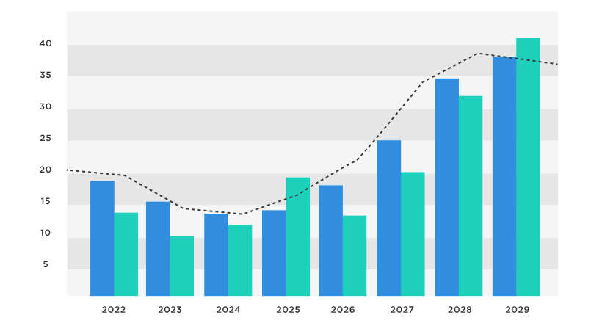Figure 1: Exemple d'un graphe qui doit être commenté

Tableau 1: Exemple d'un tableau
Nom | Valeur 2 | Champ 3 | Autre information
Corpus d’étude | 2 300 | 4,5 | 24
Textes de référence | 54 100 | 5,1 | 34
Total | 56 400 | 9,6 | 58

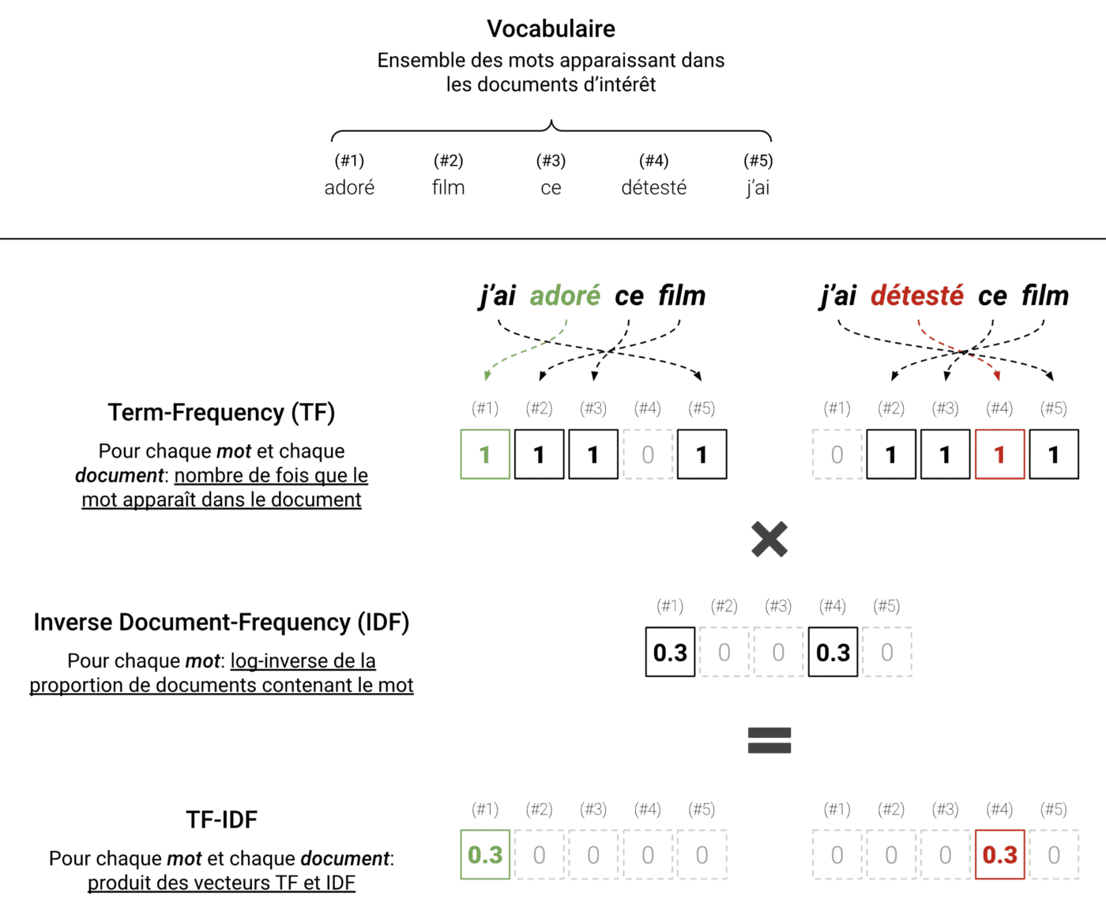Figure 2: Schéma TF-IDF. La légende doit être précise et informative. Source : https://www.dilitrust.com/fr/traitement-automatique-des-langues-tal-classification-de-textes/, consulté le 26/09/2025.

Titre section
Texte

Titre sous-partie
Introduction sous-partie 2 ou texte

Titre section
Texte

Titre section
Texte

Titre sous-partie
Introduction sous-partie 3 ou texte

Titre section
Texte

Titre section
Texte

Titre section
Texte

Bilan partie 1

Titre partie
Introduction partie 2

Titre sous-partie
Introduction sous-partie 1 ou texte

Titre section
Texte

Titre section
Texte

Titre sous-partie
Texte

Titre sous-partie
Texte

Conclusion
Texte

Bibliographie
À présenter selon les normes de votre choix, mais de manière cohérente et harmonisée
Doit contenir toutes les références scientifiques mentionnées et citées, et uniquement celles-ci.

Liste des tableaux et figures
Si nécessaire
Possibilité de faire une liste automatique (insertion : table et index)

Index des figures
Figure 1: Exemple d'un graphe qui doit être commenté 7
Figure 2: Schéma TF-IDF. La légende doit être précise et informative. Source : https://www.dilitrust.com/fr/traitement-automatique-des-langues-tal-classification-de-textes/, consulté le 26/09/2025. 8

Index des tableaux
Tableau 1: Exemple d'un tableau 7

Annexes

Annexe 1
Texte ou document

Annexe 2
Texte ou document

Annexes si nécessaire

Texte en note de bas de page 1
Texte en note de bas de page 2, url https://mastertalumlp.github.io

